Priorización con anuros amenazados

Aldemar Acevedo, Diego J. Lizcano, et al...

May 21, 2016

# Introducción

Anfibios crisis, hongo. Colombia como más rico en anfibios. Pocos datos y modelos de distribución con maxent.

Selección de áreas prioritarias con Marxan. Teniendo en cuenta el costo de oportunidad.

[Ver Wilson et al 2011](http://rstb.royalsocietypublishing.org/content/royptb/366/1578/2670.full.pdf).  
[Ver Carwardine et al 2008](http://www.pnas.org/content/105/32/11446.full)

[Costo de oportunidad de Naidoo](https://www.researchgate.net/publication/236247152_Global-scale_mapping_of_economic_benefits_from_agricultural_lands_Implications_for_conservation_priorities)

# Método *breve*

## Colección de datos en colecciones

Se visitó la colección del ICN y xxx para hacer una base de datos de sitios de colección...

## Modelación de la distribución de especies amenazadas

Se modelo la distribución con MaxEnt...

## Unidades de conservación y priorización

Se definieron unidades de conservación hexagonales de 0.1 grado de diámetro para el área de estudio.

La priorización se realizó con el algoritmo de búsqueda "annealing" espacialmente explicito, implementado en Marxan y ejecutado desde la interface de la línea de comandos de R. Se consideraron cuatro portafolios cada uno con 500 soluciones, variando las metas de conservación en 75, 50, 25 % más un portafolio mezclado, dejando fijo el species penalty factor for species in two units as recomended by Chang et al. 20xx

## Metas de conservación para las especies

Las metas de conservación variaron entre 25% 50% y 75% del área de distribución por proteger para cada una de las especies amenazadas, mas uno mezcaldo...

## Estimación de costos de oportunidad.

Se elaboró un mapa de costos de oportunidad de agricultura y ganadería según Naidoo & Iwamura (2007), con información espacial del SIGOT a nivel municipal con la producción de café, cacao, plátano, papa y yuca. La producción se multiplico por el precio del producto según la superintendencia de industria y comercio y corabastos, más la producción ganadera multiplicada por el precio de la carne. Los costos de cada producto se dividieron por el área de cada municipio y luego se agregaron en un mapa. El mapa de costo de oportunidad sirvió como base para establecer los costos por unidad de conservación.

## Escenarios para la identificación de áreas prioritarias

Se consideraron cuatro escenarios cada uno con cuatro portafolios.

1. Conservación de 25% 50% y 75% del área de las especies amenazadas, con igual costo de área, sin tener en cuenta la red de áreas protegidas y con targets diferenciados por especie (75 %, critica, 50 % en peligro, 25 vulnerable)
2. Conservación de 25% 50% y 75% teniendo en cuenta el costo del area (costo de oportunidad) y sin tener en cuenta la red de áreas protegidas.
3. Conservación de 25% 50% y 75% teniendo en cuenta el costo de oportunidad y teniendo en cuenta red actual de áreas protegidas.
4. Conservación de 25% 50% y 75% teniendo en cuenta el costo de oportunidad, teniendo en cuenta red actual de áreas protegidas y variando el grado de fragmentación de las áreas seleccionadas.

# Resultados

## Modelos de distribución

Se modelaron 42 especies amenazadas

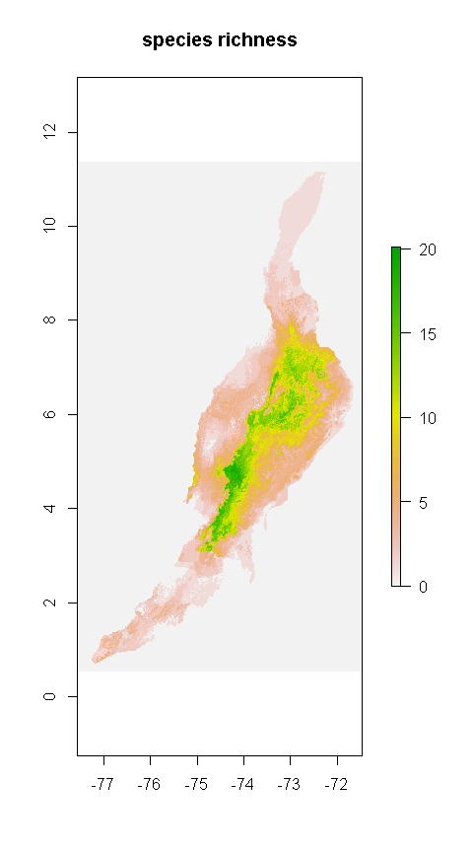

## Unidades de conservación y mapa de costos de oportunidad

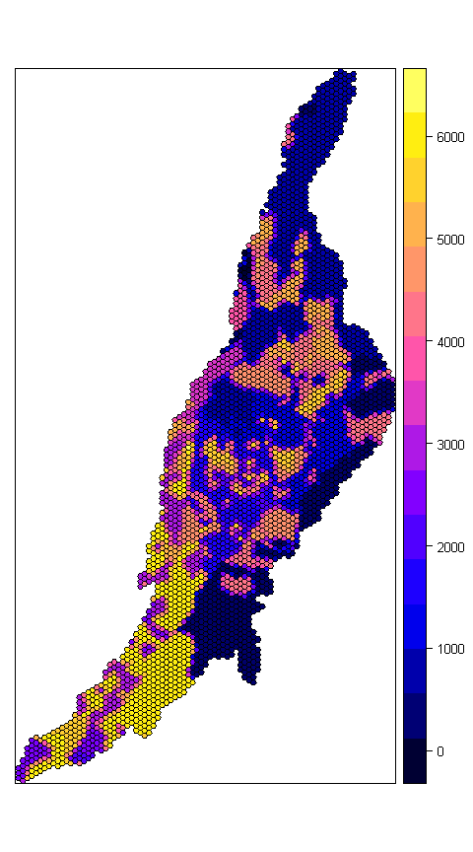

Falta afinar el mapa de costos para incluir la probabilidad de deforestación!... but Too complex!!! Mejor no incluirla.

## Primer escenario… entre más a la derecha mejor!

Todas las especies cumplen con los Target.

## Segundo escenario

## [1] " do not meet 75% target"

## [1] " do not meet 50% target"

## [1] " do not meet 25% target"

## [1] "Allobates_juanii do not meet mix% target"

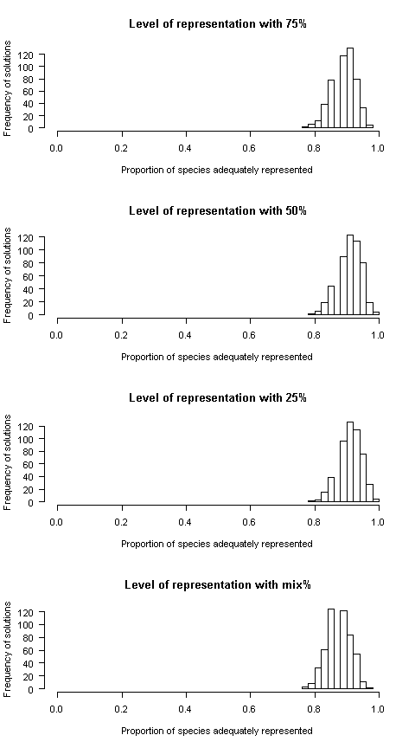

## [1] "best level of representation"

## [75%] 0.9761905

## [50%] 1

## [25%] 1

## [mix%] 0.9761905

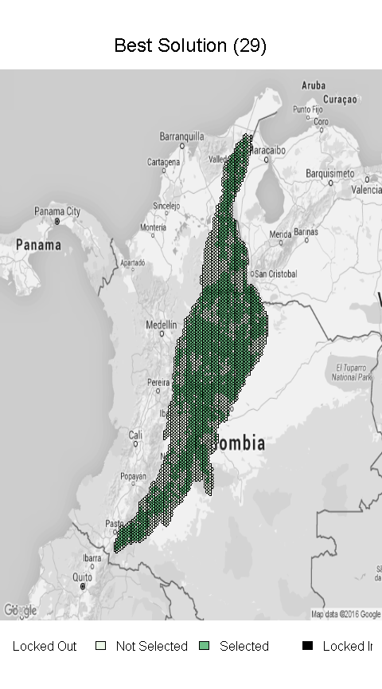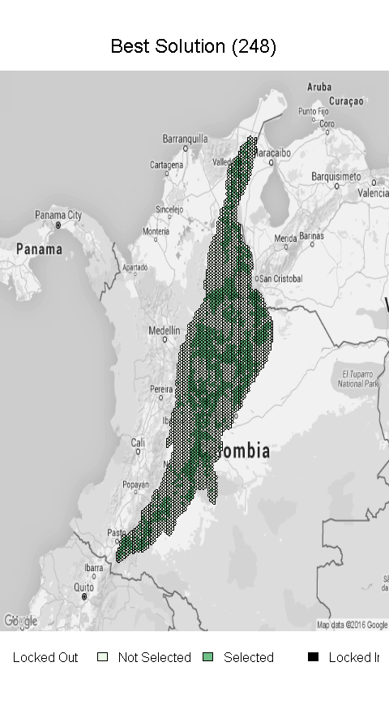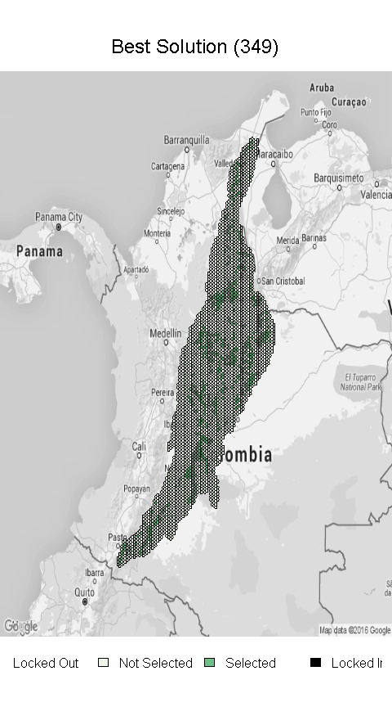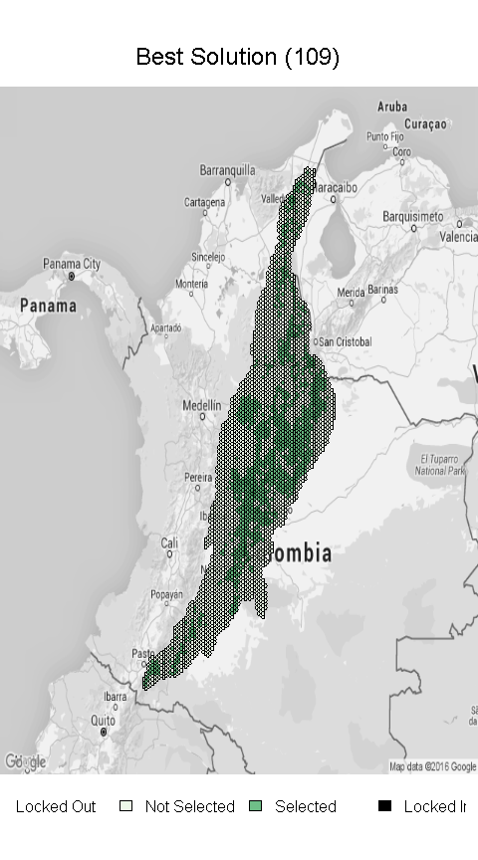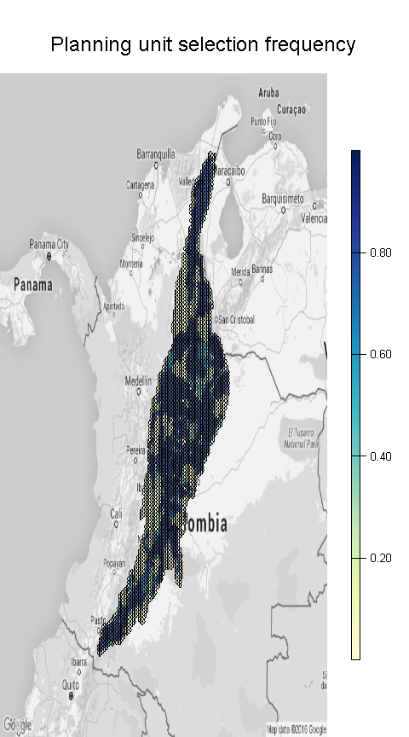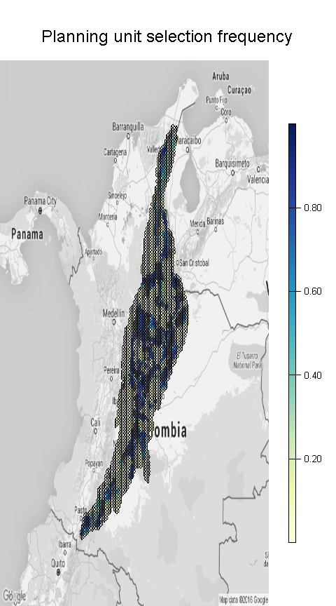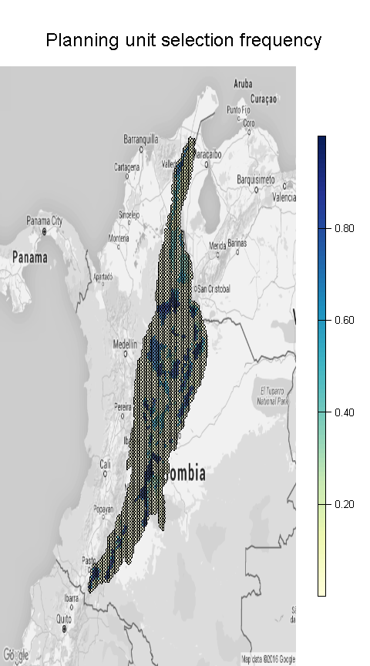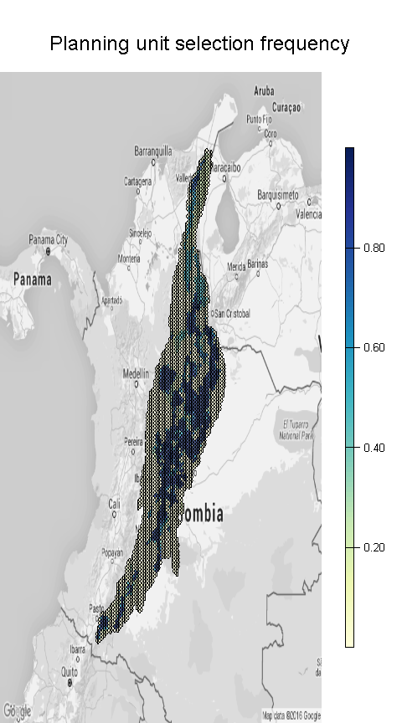

## Tercer escenario

## [1] " do not meet 75% target"

## [1] " do not meet 50% target"

## [1] " do not meet 25% target"

## [1] " do not meet mix% target"

Todas las especies cumplen los Targets!

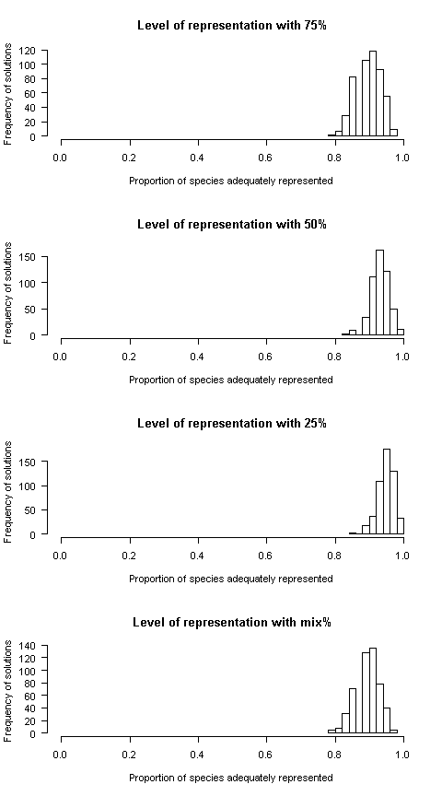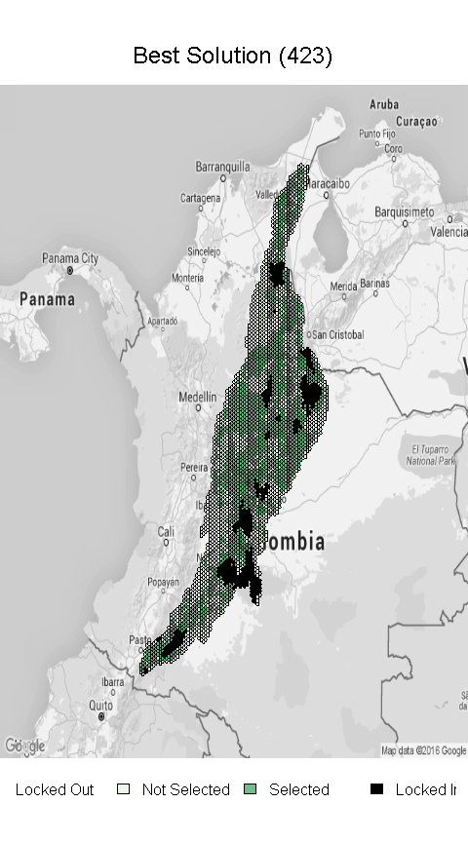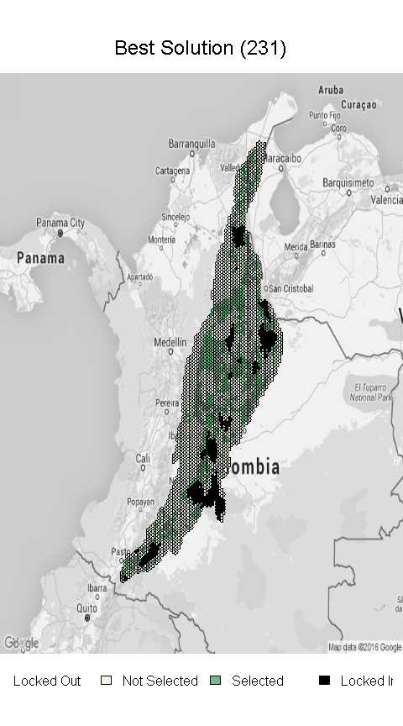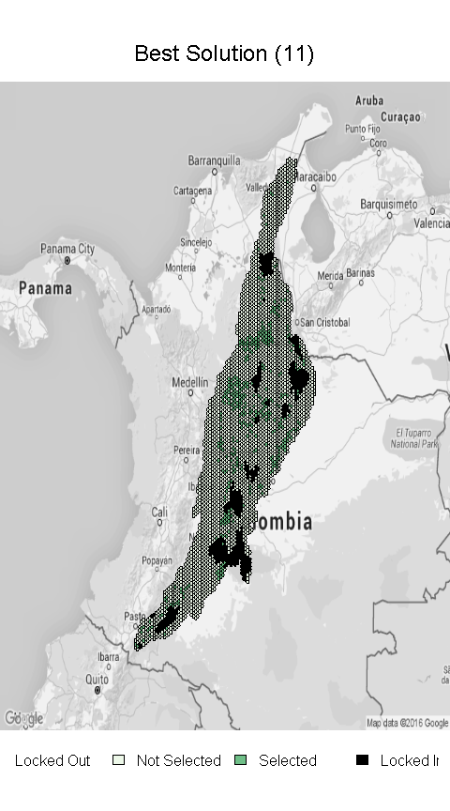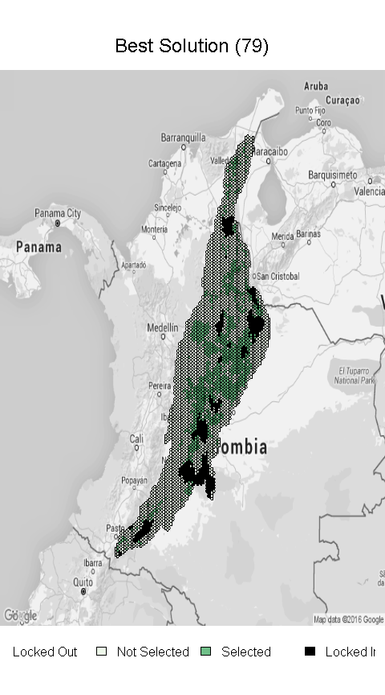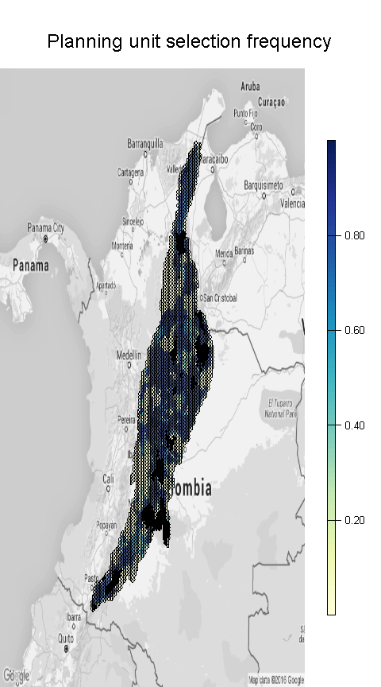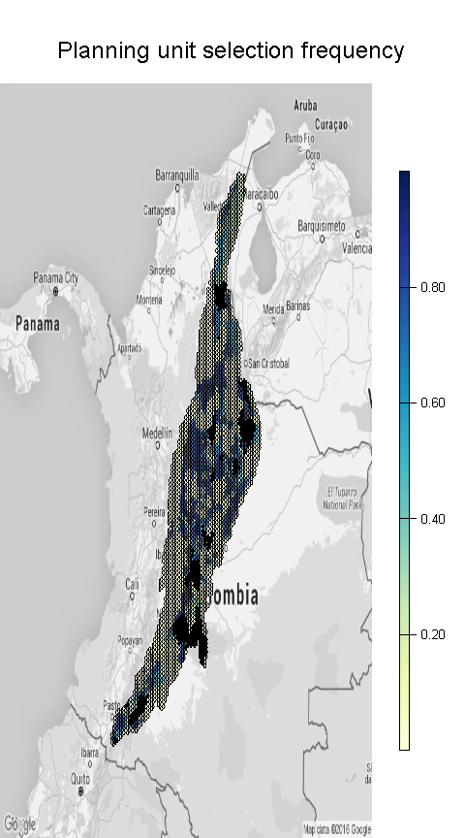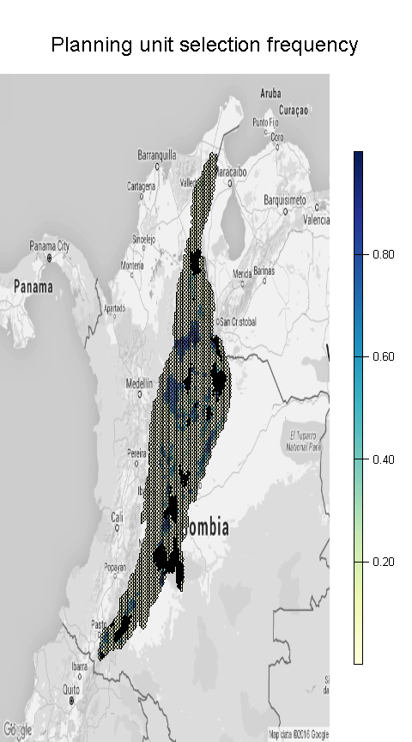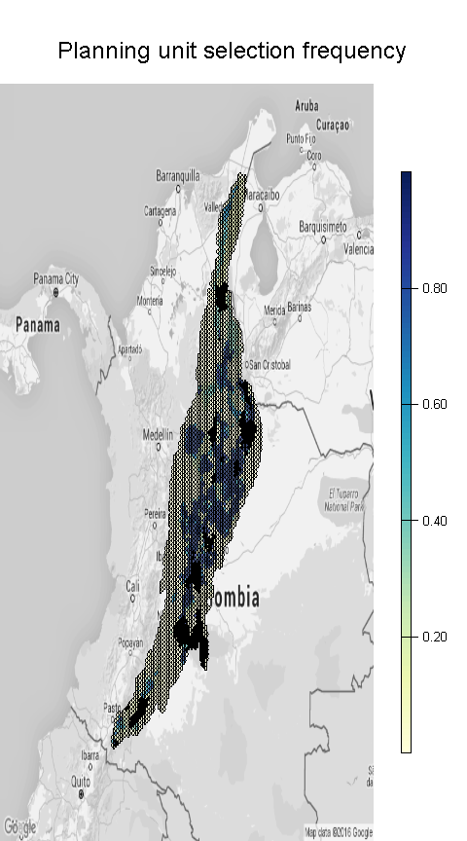

## [1] " do not meet 75% target"

## [1] " do not meet 50% target"

## [1] " do not meet 25% target"

## [1] " do not meet mix% target"

Todas las especies cumplen

## Escenario cuatro para mix %